Informe Técnico de Pruebas Automatizadas

Check con número de guess (QAPOS63) 1
Check con múltiples comentarios a cocina (QAPOS74) 2
Check con Tax Exempt y productos combinados (QAPOS75) 2
Check con orden de delivery y cambios en última hora (QAPOS77) 2
Check con múltiples Guess y transferencias de mesas (QAPOS78) 2
Check con recall y cancelación parcial (QAPOS83) 3
Check con recall y nueva asignación de mesa (QAPOS87) 3
Check con Fire y Tax Exempt en productos distintos (QAPOS84) 3
Check con Tab y comentarios en cuenta (QAPOS80) 4
Check con Tax Exempt (QAPOS53) 4
Check con combinación de productos To Go y Dine In (QAPOS82) 4
Algunos de los errores detectados en las pruebas manuales: 5

Tipo: Pruebas funcionales / Usabilidad
Estado: PASSED con Recomendaciones
Fecha: 2-8 de febrero
Pantalla de Inicio y Fin
Pantalla Tipo de Orden (Order Type)

Check con número de guess (QAPOS63)
Descripción del Flujo
Crear un check. Asignar 4 guess. Finalizar el check. Proceder con el pago en efectivo.
Resultado Obtenido
El número de guess se guarda correctamente y se completa el pago.
Problemas Identificados
No se valida la estructura mínima de un correo electrónico (usuario@dominio). El sistema acepta como válido el correo lara012690mail.com. No se muestra mensaje de error ni advertencia.
El envío se completa correctamente a pesar de tratarse de un formato inválido.

Check con múltiples comentarios a cocina (QAPOS74)
Descripción del Flujo
Crear un check. Agregar 6 productos. Agregar comentarios de cocina en 4 productos. Enviar a cocina. Proceder con el pago en efectivo.
Resultado Obtenido
Se ejecutó sin dificultad. Se comprobó que los comentarios son visibles en cocina y el pago se registra.

Check con Tax Exempt y productos combinados (QAPOS75)
Flujo que se probó:
Crear un check. Agregar 5 productos con precios variables. Aplicar 'Tax Exempt'. Proceder con el pago en efectivo.
Resultados:
Se ejecutó sin dificultad. El impuesto no se aplica y el pago se completa correctamente.

Check con orden de delivery y cambios en última hora (QAPOS77)
Flujo que se probó:
Crear un check. Seleccionar 'Delivery'. Agregar 7 productos. Enviar a cocina. Hacer 'Recall' y cambiar 2 productos. Proceder con el pago en efectivo.
Resultados:
Se ejecutó sin dificultad. Los cambios se reflejan correctamente y el pago se procesa.

Check con múltiples Guess y transferencias de mesas (QAPOS78)
Flujo que se probó:
Crear un check. Asignar una mesa con 6 Guess. Transferir el check a otra mesa. Modificar un producto. Proceder con el pago en efectivo.
Resultados:
Se ejecutó sin dificultad. La transferencia de mesa y el pago se registran correctamente.

Check con recall y cancelación parcial (QAPOS83)
Flujo que se probó:
Crear un check con 5 productos y enviar a cocina. Hacer 'Recall'. Cancelar 2 productos y luego proceder con el pago en efectivo. Se comprobó además que el cálculo respecto a los productos cancelados se realizó de forma adecuada.
Resultados:
Se ejecutó sin dificultad, aunque persiste problema del correo reportado en QAPOS63

Check con recall y nueva asignación de mesa (QAPOS87)
Flujo que se probó:
Crear un check con 6 productos. Asignar una mesa. Hacer 'Recall' y cambiar la mesa asignada. Proceder con el pago en efectivo.
Resultados:
Se ejecutó sin dificultad.
Durante las pruebas se identificó que en el check cuando se agrega más de un mismo producto, estos no se agrupan en la cuenta. (Anexo1)
Recomendación: Agrupar en el check por productos

Check con Fire y Tax Exempt en productos distintos (QAPOS84)
Flujo que se probó:
Crear un check con 6 productos. Aplicar 'Fire' a los 3 primeros productos de la lista. Aplicar 'Tax Exempt' a los otros 3. Proceder con el pago en efectivo.
Se comprobó además que el impuesto no se aplica a los productos exentos y los Fire se envían correctamente.
Resultados:
Se ejecutó sin dificultad.
Recomendación:
Se recomienda a partir de la detención de problema de Navegabilidad cuando se accede a listado de cuentas cerradas (ya pagadas). Una vez que se accede a ajustar los datos del pago, no da la posibilidad de cancelar la acción o regresar al check. Esto constituye defecto de UX/UI que afecta directamente la usabilidad.

Check con Tab y comentarios en cuenta (QAPOS80)
Flujo que se probó:
Crear un check. Agregar 4 productos. Escribir un comentario en 'Tab'. Proceder con el pago en efectivo.
Resultados:
Se ejecutó sin dificultad.

Check con Tax Exempt (QAPOS53)
Flujo que se probó:
Crear un check. Agregar un producto. Marcar 'Tax Exempt'. Finalizar el check. Proceder con el pago en efectivo.
Resultados:
Se ejecutó sin dificultad. Se comprobó que no se aplica impuesto y el pago se registra correctamente.

Check con combinación de productos To Go y Dine In (QAPOS82)
Flujo que se probó:
Crear un check con 6 productos. Marcar 3 como 'To Go' y 3 como 'Dine In'. Proceder con el pago en efectivo.
Resultados:
Se ejecutó sin dificultad. Los productos se categorizan correctamente y el pago se registra.
Recomendaciones:
Luego que cambio el tipo de orden de un producto de Dine In a To Go y cierro la pantalla, me redirecciona a la Pantalla de seleccionar los productos.
La recomendación es que redireccione a la ventana anterior que es la de la cuenta.

Algunos de los errores detectados en las pruebas manuales:
En las entregas. Cuando comienzas a escribir en la opción de búsqueda de un empleado se cierra la apk.
Ningún botón de imprimir funciona.
Cuando llegas a esta pantalla no puedes seguir navegando en la apk (Anexo 2)

Anexo 1
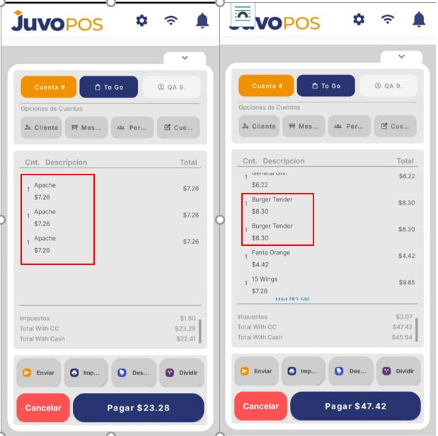

Anexo 2

